仕様書

車名 | トヨタ
車種名 | コースター
車両番号 | 山口 ２２ さ ８９６
初年度登録 | 平成６年５月
自動車の種別 | 普通
用途 | 乗合
自家用・事業用の種別 | 自家用
車体の形状 | キャブオーバー
取得価格 | ４，３４６，６００円
ミッション | マニュアル５速
駆動方式 | ２ＷＤ
乗車定員 | ２９人
寸法（長さ×幅×高さ）ｃｍ | ６９９×２０２×２５８
車両重量 | ３，３３０ｋｇ
車両総重量 | ４，９２５ｋｇ
総排気量 | ４．１６Ｌ
燃料の種類 | 軽油
車台番号 | ＨＺＢ５０－０００４５７８
型式 | Ｕ－ＨＺＢ５０
原動機の型式 | １ＨＺ
走行距離 | ２８８，７９２ｋｍ（令和８年７月現在）
車検有効期間満了日 | 令和５年８月２９日
リサイクル料金 | ２０，５４０円  (リサイクル券番号 0401-5798-0884)
引渡し保管場所 | 市営住宅森時団地駐車場
特記事項 | ・ドライブレコーダー・バックモニターあり（動作確認はしていません）。  ・現在は、バッテリーがあがっていて、エンジン等の動作確認はしていません。  ・現状渡し。

外観
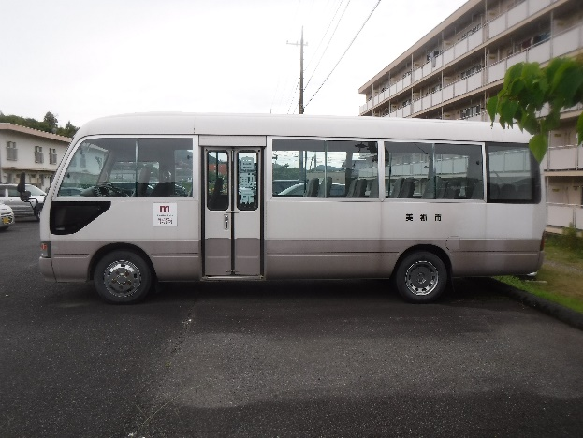
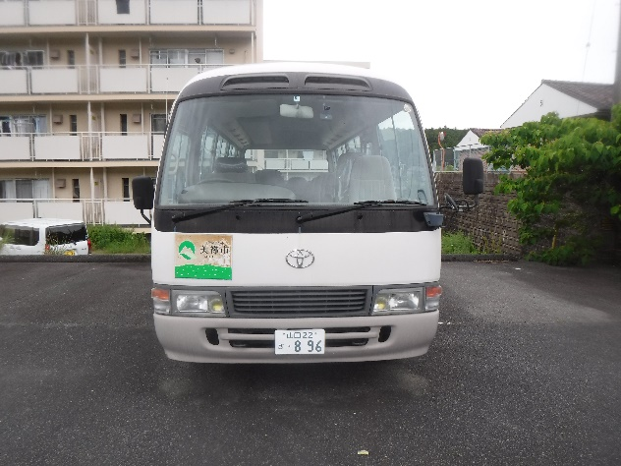
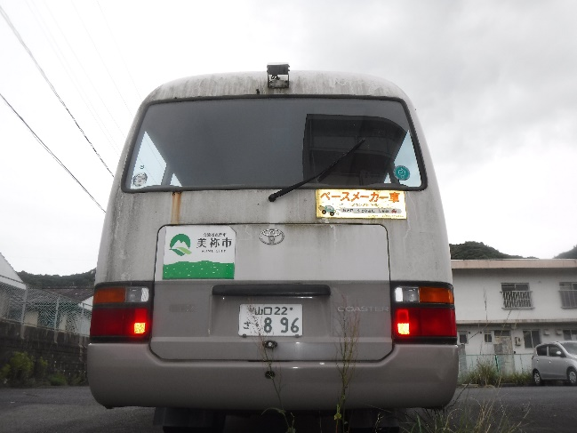

内観
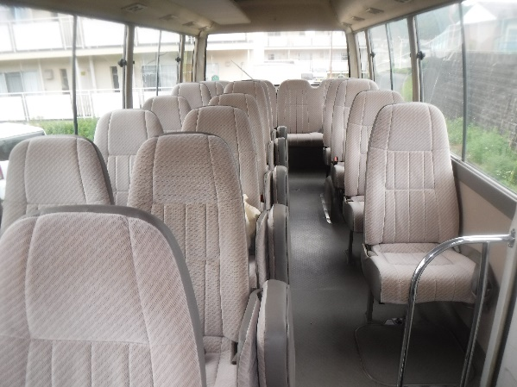
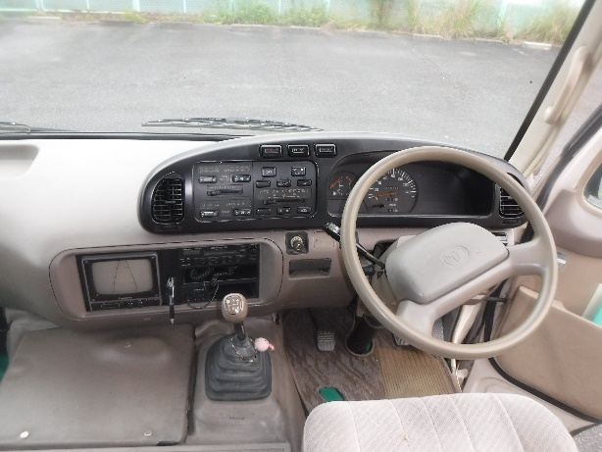

装着タイヤ
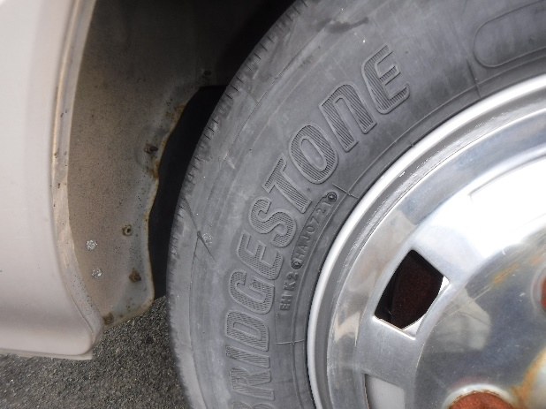
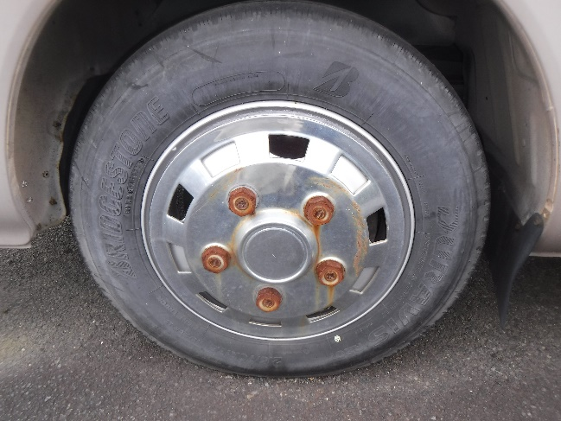

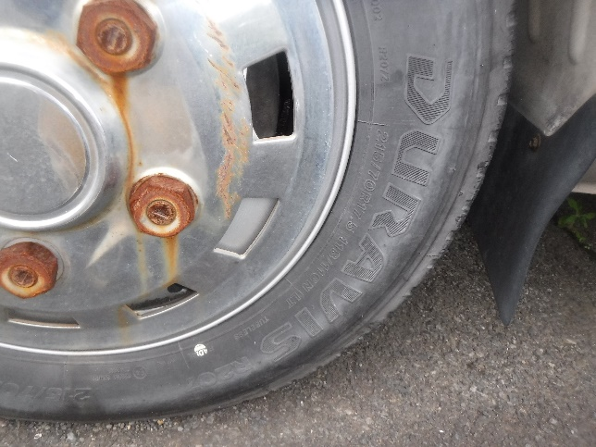

エンジンルーム内
